Модуль МНК-2.3. Виконання покриття нігтів лаком, гель-лаком у технологічній послідовності
Тема: Виконання мармурового дизайну лаками та гель-лаками у технологічній послідовності.
Інструкційно-технологічна картка
№ з/п | Зміст операцій | Основні засоби | Технологічна послідовність та технічні умови виконання | Вимоги безпеки праці
1. | Виконати підготовку робочого місця та інструментів | Лаки,гель-лаки,пилки,апельсинова паличка,поліетиленовий пакет,ємність для води,зубочистки,жирний крем  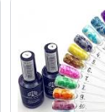 |   Виконати підготовчі роботи (дезінфекція поверхні стола, розкласти необхідні інструменти та засоби)  Запросити клієнта(дізнатися бажання клієнта, обговорити ціну послуги | Не допускати падіння на підлогу косметичних засобів, їх розливу
2. | Обробити руки антисептиком. | 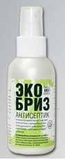  Антисептик | 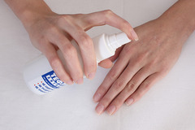  Обробити руки майстра та руки клієнта антисептиком. Дати антисептику висохнути. | Слідкувати за напрямком розпилювання, розподіляти рівномірно по всій долоні.
3. | Варіант 1 | Пилка для нігтів  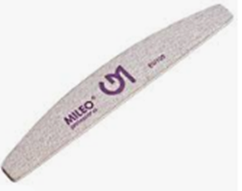 | 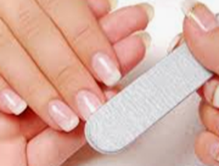  Підготувати нігтьову пластину | Працюйте одноразовими інструментами
4. | Нанесення крему | 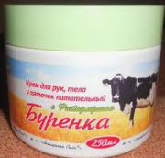  Жирний крем для рук | 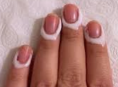  Пальці , не зачіпаючи нігті, змащуються жирним кремом. Дана процедура допоможе з легкістю видалити з поверхні шкіри лакову плівку. | Слідкувати за тим,щоб крем не потрапив на нігті
5. | Підготувати ємність з водою і лаком | Мисочка,вода,кольорові лаки  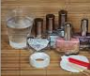 | 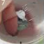  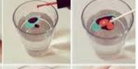  У ємність, наповнену водою, необхідно по черзі капнути по обраному відтінку лаку і відразу ж сформувати необхідний візерунок зубочисткою.  Окунути нігті по черзі у ємність | Дотримуватись правильної технології
7. | Завершити дизайн | Ватні диски,рідина для зняття лаку,закріплювач.  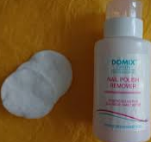 | 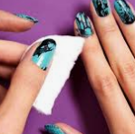  Очистити шкіру біля нігтя від плівки за допомогою ватного диска, попередньо змоченого в рідині для зняття лаку,та покрити нігті закріп лювачем. | Дотримуватсь правильної технології
8. | Варіант 2 | 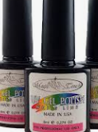  Базове покрииття | 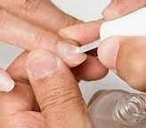  На підготовлені нігті нанести базовий лак і добре просушити. | Слідкувати,щоб лак не затікав на кутикулу
9. | Виконати дизайн | 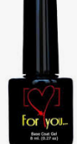  Кольоровий лак | 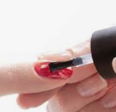  Після того як покриття висохне, нігті покриваються іншим кольором лаку. | Слідкувати,щоб лак не затікав на кутикулу
10. | Створити мраморний малюнок | Поліетилен | 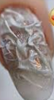  Не чекаючи, поки покриття висохне, необхідно за допомогою пакета створити малюнок на нігті. Для цього поліетиленовим шматочком потрібно торкатися до нігтя і, не утримуючи його, тут же прибрати.
11. | Зашліфувати | 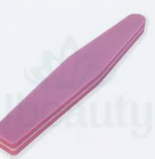  Баф,топ  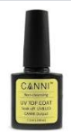 | 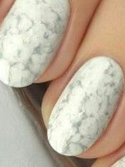  Зашліфувати ніготь і покрити топом.

